KHBD STEM:
HÌNH CÓ TÂM ĐỐI XỨNG
Môn học: Toán; Lớp: 6
Thời gian thực hiện: 2 tiết

Yêu cầu cần đạt trong CT GDPT 2018:
- Nhận biết được tâm đối xứng của một hình phẳng
- Nhận biết được những hình phẳng trong tự nhiên có tâm đối xứng (khi quan sát trên hình ảnh hai chiều)
I. MỤC TIÊU
1. Kiến thức:
- Nhận biết được tâm đối xứng của một hình phẳng.
- Nhận biết được những hình phẳng trong tự nhiên có tâm đối xứng (khi quan sát trên hình ảnh hai chiều)
2. Năng lực:
- Tư duy và lập luận toán học, mô hình hóa toán học, giao tiếp toán học.
- Phát hiện được một số yếu tố của hình có tâm đối xứng thông qua quan sát.
- Vận dụng được kiến thức đã học để vẽ được các hình có tâm đối xứng.
- Cắt, gấp được các hình có tâm đối xứng đơn giản.
3. Phẩm chất:
- Có ý thức học tập, ý thức tìm tòi, khám phá và sáng tạo, có ý thức làm việc nhóm.
- Chăm chỉ tích cực xây dựng bài, có trách nhiệm, chủ động chiếm lĩnh kiến thức theo sự hướng dẫn của GV.
- Hình thành tư duy logic, lập luận chặt chẽ, và linh hoạt trong quá trình suy nghĩ.
II. THIẾT BỊ DẠY HỌC VÀ HỌC LIỆU
GV:
- SGK, kế hoạch bài dạy, bài giảng powerpoint, laptop.
- Một số vật dụng có tâm đối xứng.
- SGV, SGK Toán 6 (CTST).
- Hình ảnh minh hoạ: Đu quay, bông hoa, chong chóng, . . .
HS:
- Dụng cụ học tập, sgk, vở.
- Mỗi nhóm HS:
+ Giấy màu, kẽm, ống hút nhựa, que tròn.
+ Kéo, keo dán (băng dính), thước, ê-ke, . . .
III. TIẾN TRÌNH DẠY HỌC
1. Hoạt động 1. Xác định vấn đề (10 phút)
a. Mục tiêu
- HS dự đoán được một số hình có tâm đối xứng thông qua quan sát.
b. Tổ chức thực hiện
#1: Chuyển giao nhiệm vụ: Giáo viên cho học sinh quan sát hình ảnh chiếc đu quay. Và trả lời câu hỏi:
- Chiếc ghế nào thẳng hàng với chiếc ghế A và trục quay O? So sánh khoảng cách của hai chiếc ghế này với trục quay O

Nội dung
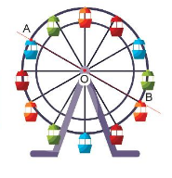
#2: Thực hiện nhiện vụ: HS quan sát hình ảnh và trả lời.
Sản phẩm
Dự đoán: Chiếc ghế B thẳng hàng với chiếc ghế A và trục quay O.
Khoảng cách của hai chiếc ghế này cách đều trục quay O.
#3: Báo cáo, thảo luận:
- GV huy động tinh thần xung phong của HS; gọi 1-2 HS nhận xét.
#4: Kết luận, nhận định:
- GV chốt lại kiến thức.
2. Hoạt động 2: Nghiên cứu kiến thức nền và đề xuất giải pháp (25 phút)
2.1. Hình có tâm đối xứng. Tâm đối xứng (10 phút)
a) Mục tiêu: Nhận biết hình có tâm đối xứng và vị trí tâm đối xứng
b) Tổ chức thực hiện
#1: Chuyển giao nhiệm vụ:
- GV vẽ Hình 1 lên bảng. Phân tích như sgk để học sinh biết được tâm đối xứng, hình đối xứng
- Phân tích hình đối xứng và hình không phải là hình đối xứng
- HS lên bảng Thực hành 1
Nội dung:
a) O là trung điểm của AB

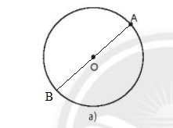

b) Đội dài IM = IM’
#2: Thực hiện nhiện vụ: HS thực hiện thực hành 1
Sản phẩm:
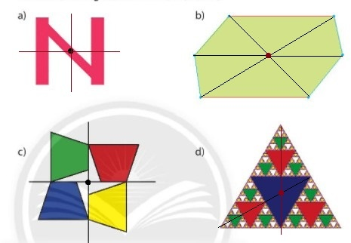
#3: Báo cáo, thảo luận:
- GV huy động tinh thần xung phong của HS; gọi 1-2 HS có dự đoán đúng phát biểu tại chỗ.
- GV tổ chức cho HS thảo luận: Ta có thể dùng cách gì để kiểm tra các dự đoán trên đúng hay sai?
#4: Kết luận, nhận định:
+ GV đánh giá, nhận xét, chuẩn kiến thức, chuyển sang nội dung mới
2.. Nhận biết được những hình phẳng trong tự nhiên có đối xứng (15 phút)
a) Mục tiêu: Gv và hs tìm và nhận biết được những hình phẳng trong tự nhiên có đối xứng
b) Tổ chức thực hiện:
#1: Chuyển giao nhiệm vụ: GV cho HS quan sát một số hình ảnh có tâm đối xứng trong tự nhiên. Yêu cầu Hs tìm tâm đối xứng của các hình đó. Sau đó làm thực hành 2.
Nội dung:
1. Hãy tìm tâm đối xứng của các hình sau đây ( nếu có):
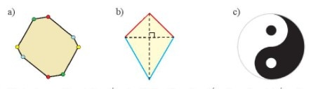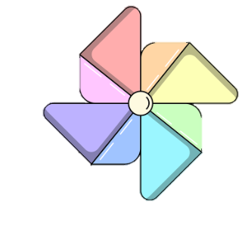
d)
2. Chữ cái nào sau đây có tâm đối xứng?
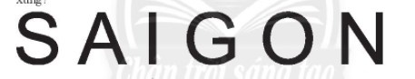
#2: Thực hiện nhiệm vụ: HS tiếp nhận nhiệm vụ.
Sản phẩm:
1. Hình a, Hình c, hình d có tâm đối xứng.
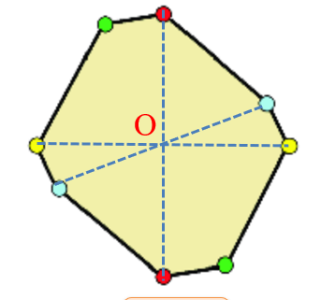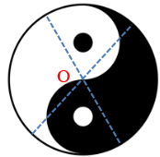

2. Những chữ cái có tâm đối xứng là: S, I, O, N
3. Thực hành 2:
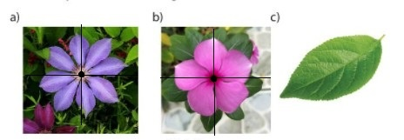
#3: Báo cáo, thảo luận:
+ GV gọi HS đứng tại chỗ trả lời câu hỏi.
+ GV gọi HS khác nhận xét, đánh giá.
#4: Kết luận, nhận định:
+ GV đánh giá, nhận xét, chuẩn kiến thức, chuyển sang nội dung mới
3. Hoạt động 3: Xây dựng phương án thiết kế chong chóng (khoảng 15 phút)
a) Mục tiêu: HS vận dụng được kiến thức đã học để xây dựng phương án thiết kế chong chóng.
b) Tổ chức thực hiện:
#1: Chuyển giao nhiệm vụ: GV cho HS quan sát chiếc chong chóng được làm bằng giấy. Yêu cầu HS nêu tên các vật dụng có thể chế tạo nên chiếc chong chóng.
Nội dung
Nội dung:
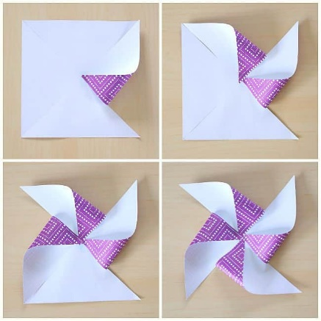

#2: Thực hiện nhiệm vụ: HS vận dụng các kiến thức/kĩ năng đã học để xây dựng và lựa chọn các phương án; tính toán minh chứng để bảo vệ cho thiết kế lựa chọn.
#3: Báo cáo, thảo luận:
- GV di chuyển trong lớp để quan sát, phát hiện và đặt câu hỏi gợi ý để HS định hướng xem xét lại thiết kế của mình.
- GV tổ chức cho HS thảo luận theo nhóm (hai dãy bàn 1 nhóm), so sánh thiết kế theo yêu cầu đã cho; thống nhất lựa chọn một thiết kế chung của nhóm.
#4: Kết luận, nhận định:
- GV nhận xét chung về hoạt động của lớp; nhấn mạnh các tiêu chí; tầm quan trọng của việc tính toán chính xác số liệu và việc vận dụng những kiến thức/kĩ năng đã học.
4. Hoạt động 4: Làm chong chóng (khoảng 25 phút)
a) Mục tiêu: HS đo đạc; cắt và ghép được chong chóng.
b) Tổ chức thực hiện:
#1: Chuyển giao nhiệm vụ: GV chuyển giao nhiệm vụ như mục Nội dung.
Nội dung:
Bước 1: Cắt giấy
Gấp chéo tờ giấy thành hình tam giác sao cho 2 mép giấy trùng nhau. Dùng kéo cắt bỏ phần thừa, mở hình tam giác ra sẽ là hình vuông (độ dài cạnh hình vuông tuỳ ý).

Bước 2: Đánh dấu phần giữa của hình vuông
Gấp chéo 2 lần hình vuông miết nhẹ tờ giấy để chúng có đường mờ, khi mở giấy ra sẽ thấy 2 đường chéo thẳng giao nhau. Dùng bút đánh dấu chấm tròn vào chỗ giao nhau.
Bước 3: Cắt
Dùng kéo cắt vào 4 đường mờ cách điểm giữa 1cm.
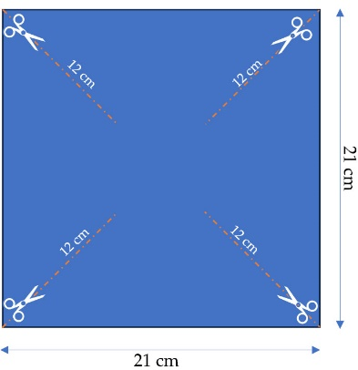
Bước 4: Gấp
Gấp các cạnh giấy đan xen nhau: Tức là gấp 1 cạnh đấu vào đầu tâm, bỏ 1 cạnh, cứ gấp như vậy cho đến khi chúng có 4 cánh chong chóng
Bước 5: Dùng ghim cố định các đầu chong chóng và tâm
Bước 6: Cố định phần đuôi của ghim với ống hút
#2: Thực hiện nhiệm vụ: HS phối hợp làm chong chóng bằng giấy màu. GV nhắc nhở HS tra cứu bản thiết kế khi làm, lưu ý an toàn khi thực hiện cắt/ghép.
Sản phẩm:
- Chiếc chong chóng làm bằng giấy.
- Có thể làm 2 chong chóng chồng lên nhau để hình dạng chong chóng được đẹp mắt hơn.
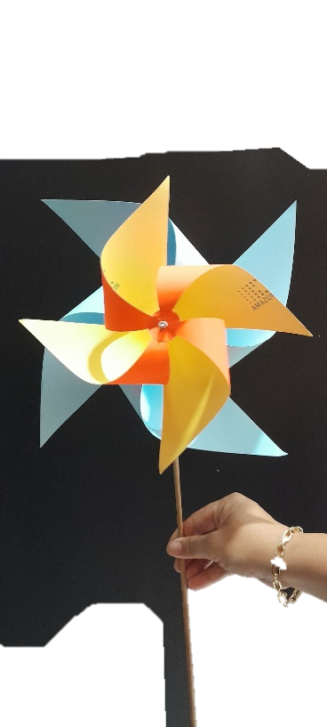
#3: Báo cáo, thảo luận:
- GV yêu cầu HS sắp xếp gọn gàng sản phẩm thu được trên mặt bàn để GV kiểm tra.
#4: Kết luận, nhận định:
- GV nhận xét chung về tinh thần, thái độ và sự hợp tác của các nhóm trong quá trình làm chong chóng; lưu ý HS về vệ sinh và những lưu ý khác nếu có.
5. Hoạt động 5: Trình bày sản phẩm và vận dụng thêm (khoảng 15 phút)
a) Mục tiêu: HS giải thích và khẳng định được cách thực hiện làm chong chóng.
b) Tổ chức thực hiện:
#1: Chuyển giao nhiệm vụ: Giáo viên nhắc lại tiêu chí cần đạt được của sản phẩm: Chắc chắn, đẹp, thẩm mỹ và quan trọng là phải quay được. Sau đó, GV giao nhiệm vụ như mục Nội dung.
Nội dung: Thuyết trình giới thiệu sản phẩm trong 3 phút về những nội dung sau:
1. Giới thiệu về bản thiết kế, chỉ rõ hình vẽ có số liệu.
2. Tự nhận xét về sản phẩm của nhóm: kích thước phù hợp với tính toán trong thiết kế hay không?
3. Nêu khó khăn, kinh nghiệm hoặc chia sẻ quá trình làm (nếu có).
#2: Thực hiện nhiệm vụ: HS thuyết trình và trả lời câu hỏi thảo luận. GV tổ chức, điều hành.
Sản phẩm:
Chong chóng, bản thiết kế, nội dung thuyết trình và nội dung lời thảo luận.
#3: Báo cáo, thảo luận:
- GV tổ chức cho HS kiểm tra chéo về kết quả/ sản phẩm (đo đạc lại số liệu) của các nhóm (có thể thực hiện phiếu đánh giá gắn với tiêu chí cụ thể).
#4: Kết luận, nhận định:
- GV sử dụng các sản phẩm của HS, lựa chọn những điểm cần lưu ý trong các trình bày, bình luận và giải thích cụ thể gắn với kiến thức/kĩ năng của bài.
- GV tổng hợp lại những nội dung kiến thức cốt lõi và nhấn mạnh về tư duy áp dụng kiến thức vào thực tế cuộc sống.

Phiếu đánh giá sản phẩm chong chóng
Tiêu chí | Điểm tối đa
Nguyên/vật liệu (phù hợp điều kiện thực tế, thân thiện với môi trường, vật liệu dễ tìm kiếm/ giá rẻ/ vật liệu tái chế/ không gây hại môi trường) | 2
Sản phẩm hài hòa cân đối, có tính thẩm mĩ | 2
Kích thước phù hợp. | 2
Chong chóng quay được | 2
Tính sáng tạo/mới/ đặc biệt | 2
Tổng điểm | 10

